Применение метода интеллект-карт с детьми по развитию связной речи

В последнее время отмечается увеличение число детей с нарушением речи, и в связи с этим возникает необходимость поиска наиболее эффективного пути обучения данной категории детей.
Использование в коррекционной работе «разнообразных нетрадиционных методов и приёмов» предотвращает утомление детей, поддерживает познавательную активность тем самым повышая эффективность логопедической работы.
Одной из таких технологий является метод интеллект-карт. Автором изобретения интеллект-карт является британский психолог Тони Бьюзен. Для работы с дошкольниками данный метод был адаптирован Валентиной Михайловной Акименко, которая предложила использовать его для развития связной речи.
Интеллект-карты – это уникальный и простой метод запоминания информации, с помощью которого развиваются творческие и речевые способности детей, активизирует мышление.
Правило создания интеллект-карты:
1.В центре (иллюстрируется) главная идея.
2. Из «главной идеи» выводятся линии (ветви) разного цвета, каждая из которых соответствует определённому фрагменту рассматриваемой темы.
3. Каждое ответвление обозначается ключевым словом или фразой.
4. Добавляются символы, иллюстрации.
Интеллект-карта позволяет повышать интерес детей к занятиям, делает процесс усвоения информации более наглядным.
При этом активизируется творческий и интеллектуальный потенциал каждого ребёнка.
Наглядность и яркость интеллект-карты – вызывает у ребёнка желание сказать о том, что наглядно и понятно.
Задачи:
1. Стимулировать речевую активность
2. Расширять активный и пассивный словарь
3. Умение обобщать.
4. Умение анализировать и синтезировать.
5. Умение строить логические цепочки рассуждений.
6. Умение устанавливать причинно-следственные связи.
7. Развивать связную речь.
8. Развивать познавательную активность, любознательность.
9. Развитие творческих способностей, воображения
При самостоятельном составлении рассказа по интеллект-картам дети становятся более активными, учатся последовательно излагать свои мысли. Словарь становится более точен и разнообразен.
Введение метода интеллект-карт позволило реализовать индивидуальный подход в обогащении и систематизации полученных знаний.
На мой взгляд, данная технология является достаточно результативным методом работы, поэтому я использую метод интеллект-карт в своей практике на занятиях с детьми для результативности в работе по всем направлениям развития речи.

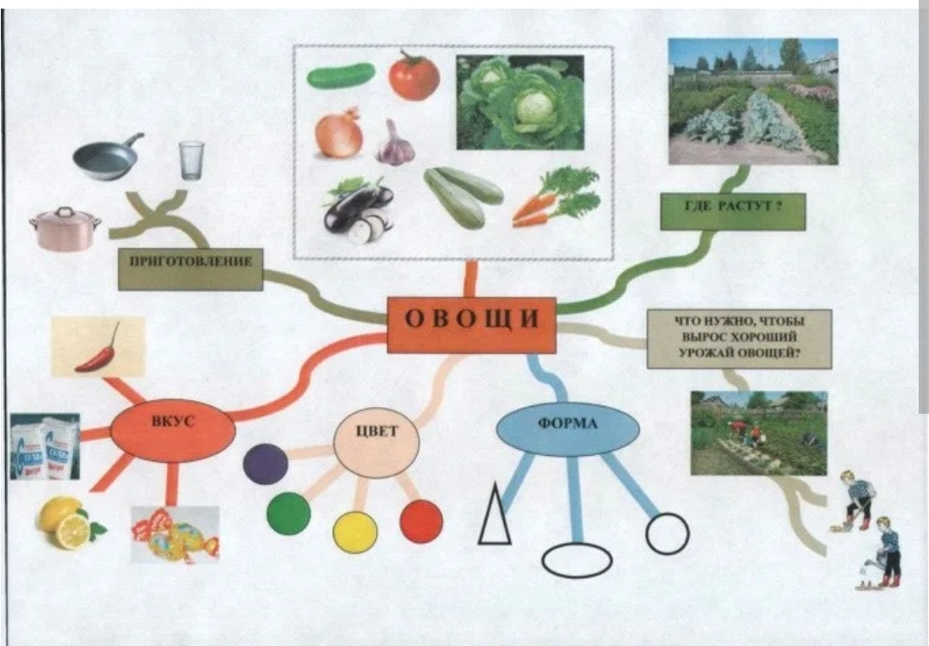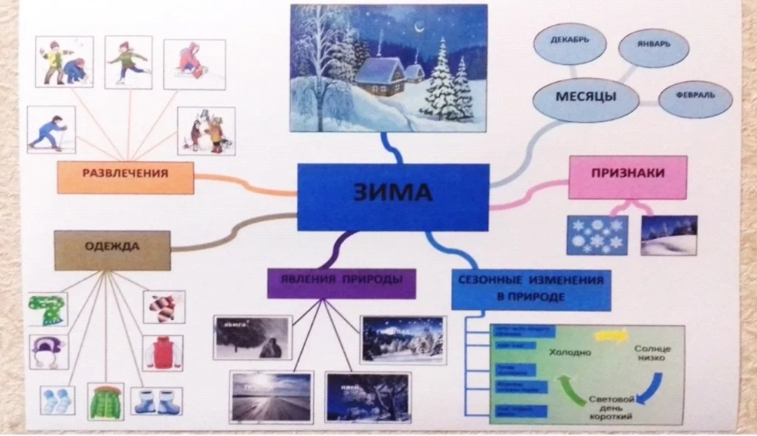

Список использованной литературы:
1. Акименко В.М. «Развивающие технологии в логопедии, 2011
2. Бьюзен Т. Супер мышление Тони и Барри Бьюзен, 2008
3. Акименко В.М. «Применение интеллектуальных карт в процессе обучения дошкольников (Журнал Начальная школа, выпуск 7/12)

